**WEEKLYST**

**TECNOLOGÍA EN ANÁLISIS Y DESARROLLO DE SISTEMAS DE INFORMACIÓN**

**PRUEBAS DE CAJA BLANCA**

**JORGE ALBERTO HURTADO CORTES**

**ANDRES FELIPE BABATIVA BETANCOURT**

**DIEGO ANDRES SERNA PARUMA**

**FRANCHESCA LOZANO HIDALGO**

**PRUEBAS DE CAJA BLANCA**

**SERVICIO NACIONAL DE APRENDIZAJE (SENA)**

**2141041**

**TABLA DE CONTENIDO**

1. **Objetivo……………………………………………………………..**
2. **vistas…………………………………………………………………**
3. **funcionamientos……………………………………………………**
4. **glosario de términos……………………………………………….**
5. **biblio grafias………………………………………………………..**

**OBJETIVO**

Evidenciar las pruebas de caja blanca realizadas al proyecto de página de control de asistencia llamado “Weeklyst”.

**Vista de inicio:**

En esta vista se pueden encontrar diversos botones, los cuales se van a probar su funcionamiento y uso.

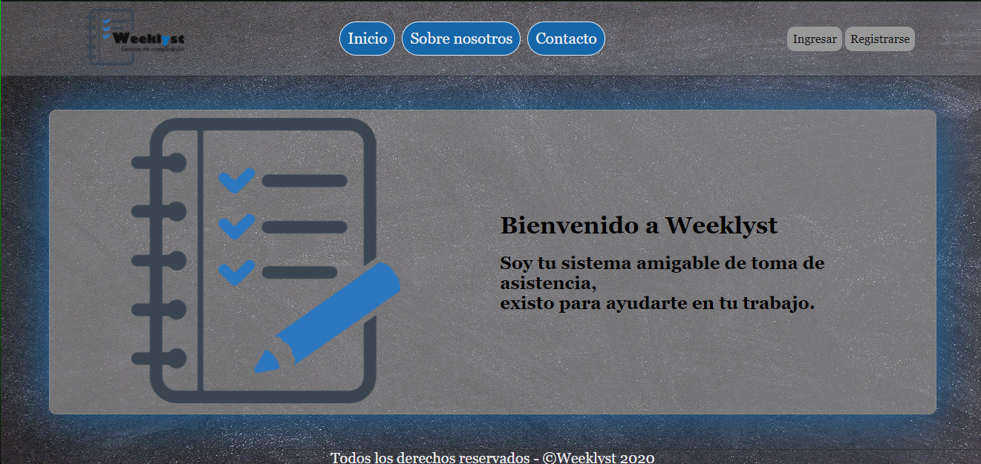

Imagen 1 - Interfaz principal del aplicativo.

**Inicio**:

Botón de inicio: al hacer clic en dicho botón, regresará al home o hará un page refresh.



Imagen 2 - botón inicio-

**Sobre nosotros:**

Al hacer clic en este botón se cargará la interfaz que contiene información del equipo del proyecto Weeklyst, en la cual hay información importante sobre cada uno de los miembros del proyecto.

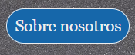

Imagen 3 -botón sobre nosotros-

**Contacto:**

Al hacer clic en este botón se cargará la interfaz del soporte con los desarrolladores del proyecto Weeklys.



Imagen 4 -botón contacto-

**Ingreso:**

Al hacer click en este botón se cargará la interfaz del formulario de inicio de sesión.

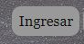

Imagen 5 -botón ingresar-

**Registro:**

Al hacer clic en este botón se cargará la interfaz del formulario de registro.

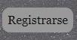

Imagen 6 -botón registrarse-

**Vista Contacto:** Presenta un formulario con dos campos para insertar datos, estos son “Email”, para ingresar el correo electrónico y “Teléfono” para ingresar un número de contacto. Al oprimir en “Enviar datos”, el formulario registra los campos rellenados en la base de datos de Weeklyst para que un asesor se contacte con el usuario que requiera contactar.

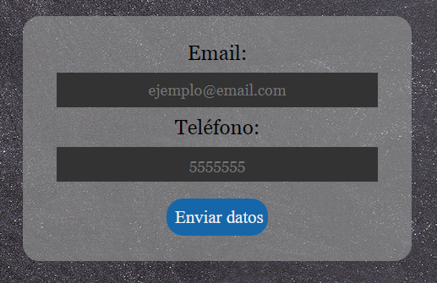

Imagen 7 -vista contacto-

**Sobre nosotros:**

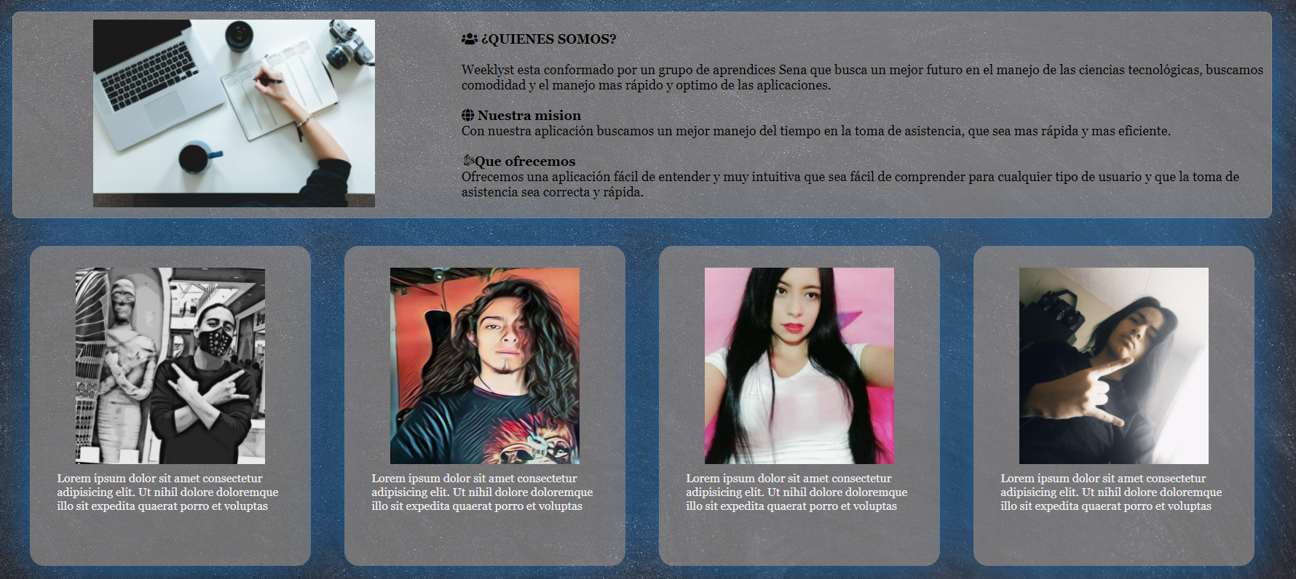

Imagen 8 -vista sobre nosotros-

**Vista “LOGIN”:** en esta interfaz se pueden ingresar los datos que permiten al usuario entrar al aplicativo. Debe introducir el número de documento que se registró y la contraseña correspondiente. Se verifican los datos ingresados comparando con los registros en la base de datos, si existen, el usuario ingresará con su rol.

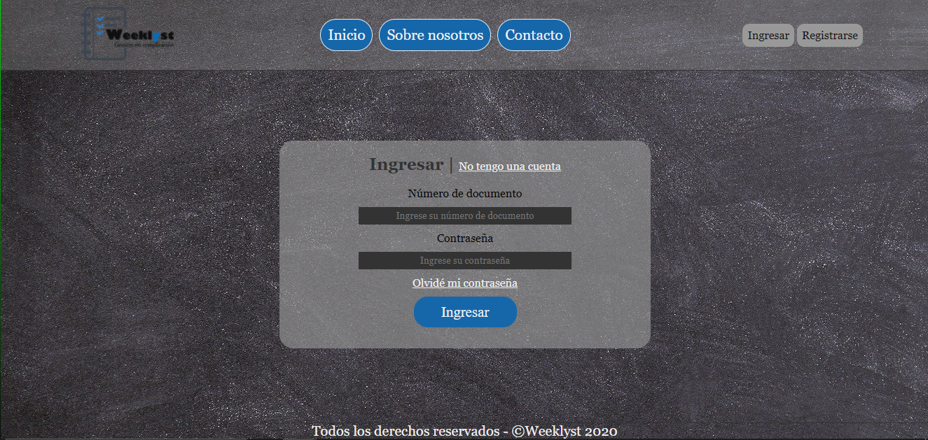

Imagen 9 -vista formulario ingreso-

**Validación de formularios:** Los formularios cuentan con una validación desarrollada con Javascript y PHP; permite consultar la base de datos y verificar los campos requeridos para poder ingresar al aplicativo. Para el usuario, se muestran unos cuadros de diálogo que informan lo que puede estar mal, o lo que puede estar faltando. Finalmente, se registran los datos mediante un “Submit” que valida la información e ingresa los datos para registrar y consultar.

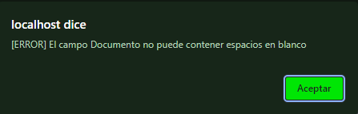

Imagen 10 - Mensaje de error campo incompleto-

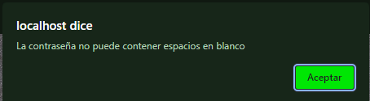

Imagen 11 -Mensaje error contraseña sin completar-



Imagen 12 - botón ingresar-

**Interfaz de rol Aprendiz:** Si el usuario ingresó con rol de aprendiz, el programa lo dirige a la interfaz correspondiente a su rol.

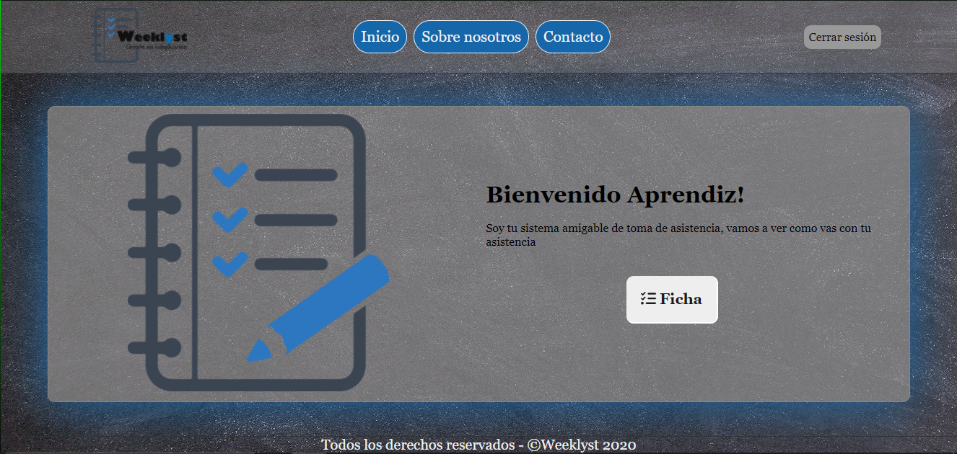

imagen 13 -Vista aprendiz-

**Botón “Ficha”:** Redirige al usuario “Aprendiz” a una interfaz con opciones para realizar dentro de su cuenta.

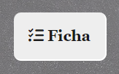

Imagen 14 - botón ficha-

**“Cerrar sesión”:** Permite salir de la cuenta en cualquier momento.

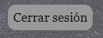

Imagen 15 -botón cerrar sesión-

**Al clickear en “Ficha”:** Se visualizan dos botones que permiten realizar diferentes acciones; “Registro de Asistencia”: Para visualizar el registro de la toma de asistencia. “Fijar una ficha”: Que permite al aprendiz unirse a su ficha correspondiente.

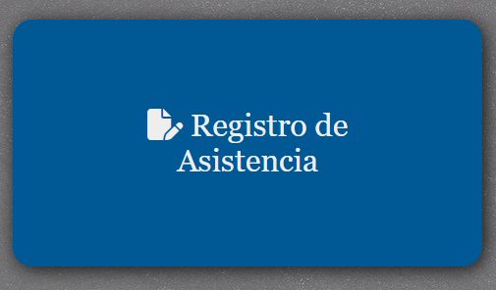

Imagen 16 -botón registro asistencia-

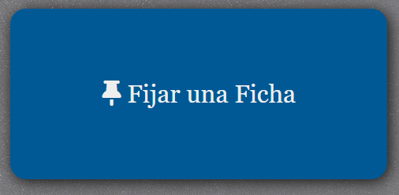

Imagen 17 -botón fijar una ficha-

**Fijar una Ficha (Vista):** En esta interfaz, el aprendiz debe seleccionar su ficha y su número de documento, al dar clic en “Guardar”, es asociado a la ficha seleccionada.

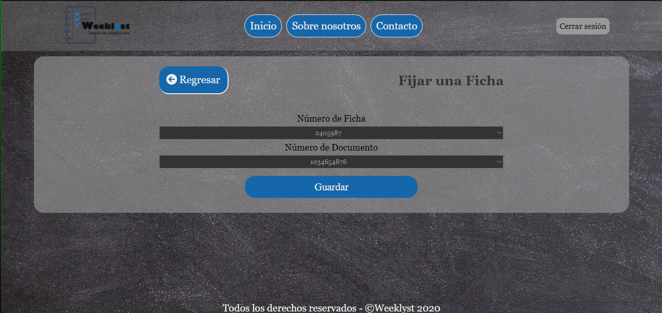

Imagen 17 -vista fijar una ficha-

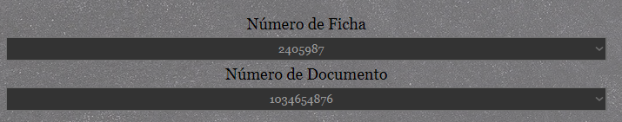

Imagen 18 -Número y documento-



Imagen 19 -botón guardar-

**Botón “Regresar”:** al dar clic permite volver de la interfaz “Fijar una ficha” a las opciones “Registro de Asistencia”/”Fijar una Ficha”.

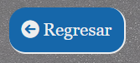

Imagen 20 -botón regresar-

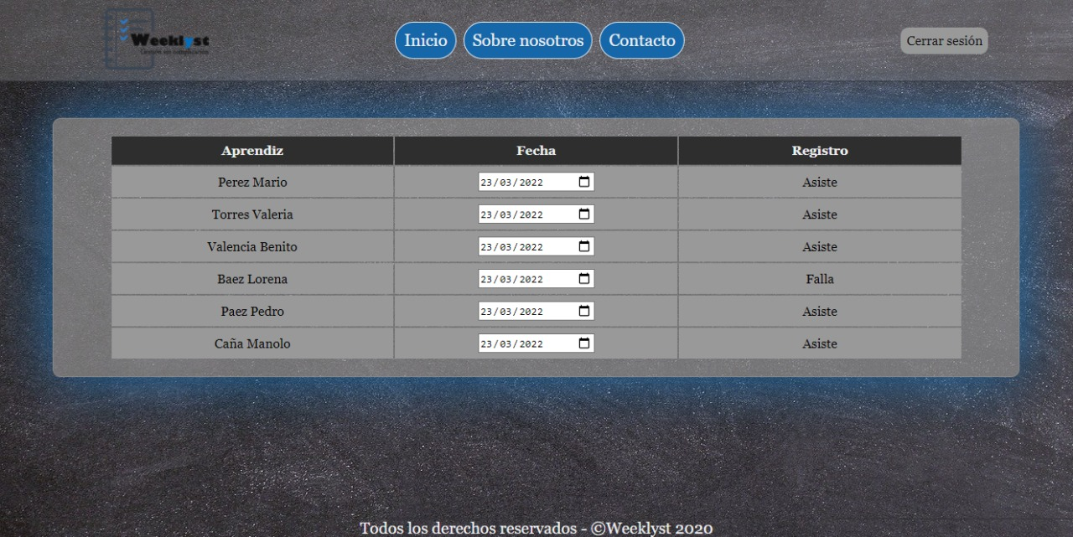

Imagen 21 -registro asistencia-

**Interfaz de rol Instructor:** Si el usuario ingresó con rol de instructor, el programa deberá redirigirlo a la interfaz correspondiente a su rol, esta interfaz tiene un botón “Fichas” que lo llevará a una interfaz con dos botones; “Ver Fichas”: Para ver las fichas y las listas de aprendices pertenecientes a la misma. “Agregar Ficha”: Para agregar y asociar una nueva ficha.

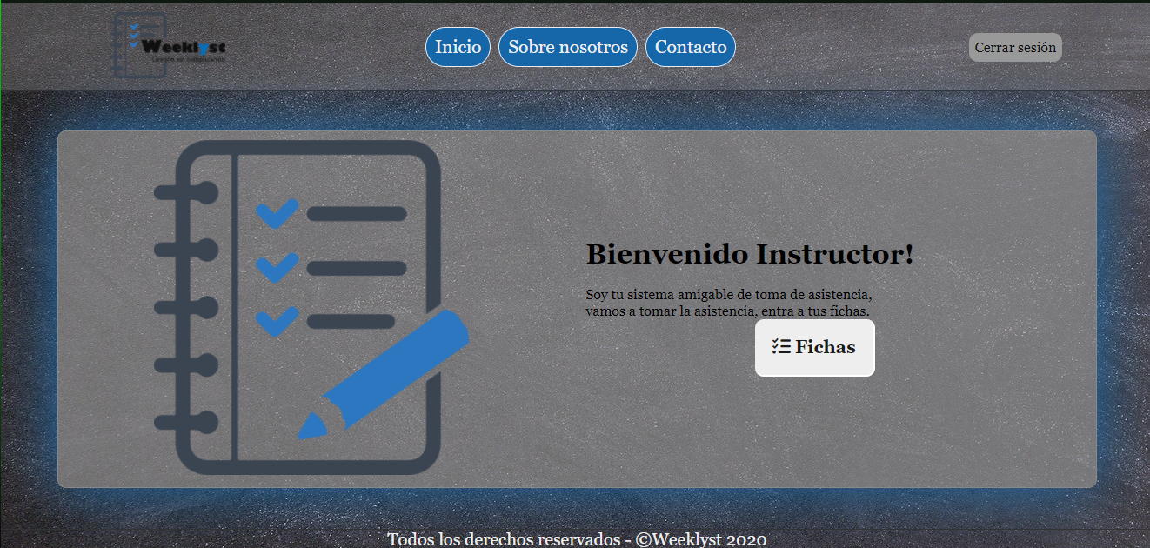

Imagen 22 -vista rol de instructor-

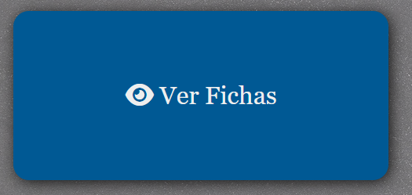

Imagen 23 -botón ver fichas-

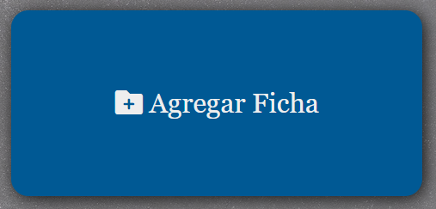

Imagen 24 -botón agregar fichas-

**Ver Fichas:** Esta interfaz consta de un formulario en donde el Instructor debe ingresar la ficha y su número de documento para que el programa consulte la base de datos y devuelva los resultados correspondientes a la petición una vez se de clic en “Ver lista”.

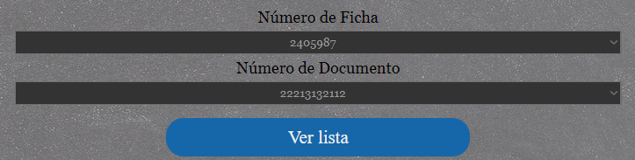

Imagen 24 -Número de ficha y documento-

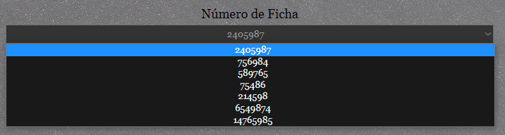

Imagen 25 -Número de ficha-

**Ver lista:** Al requerir una lista determinada, el programa devuelve esta vista que permite ver el listado de aprendices y una opción desplegable para seleccionar una asistencia o una falla que se registra en la base de datos.

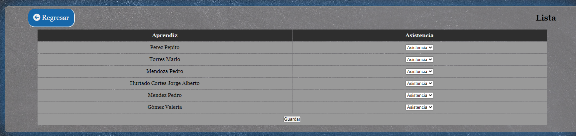

Imagen 26 - Vista de toma de asistencia-

Después de dar clic en “Guardar”, el programa devuelve esta vista que muestra el registro ingresado a la base de datos, con el nombre del aprendiz, la fecha en que se tomó la asistencia y su registro de “Asistencia” o “Falla”.

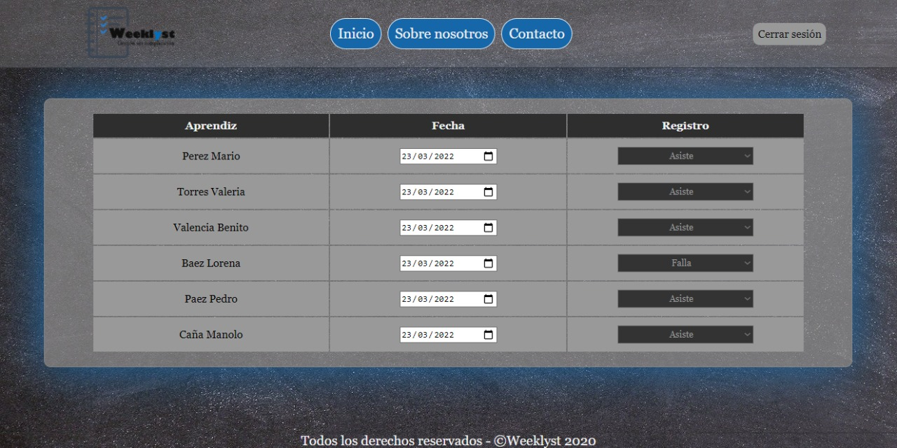

Imagen 27 -vista asistencia-

**Agregar un nuevo programa:** En este apartado del aplicativo, como rol de instructor, se podrá crear debidamente un nuevo programa de formación, aquí se ingresa el nombre del programa de formación y se creará automáticamente. Primero, se deberá pulsar el apartado “Nombre del programa de formación”, después de esto, se ingresará el número de ficha, por último se pulsa el botón “Agregar”, cuando se haya realizado este proceso, en la parte inferior se mostrará una tabla con operaciones CRUD, en la cual se verán listados los programas existentes junto a su número de ficha correspondiente. Finalmente, al costado derecho, se tiene una sección que indicará dos operaciones disponibles para realizar: (1) editar el programa de formación, en caso de haber errado al momento de ser diligenciado, y también (2) un botón de eliminar, que al momento de ser pulsado, borrará completamente el programa de formación junto con todos sus datos.

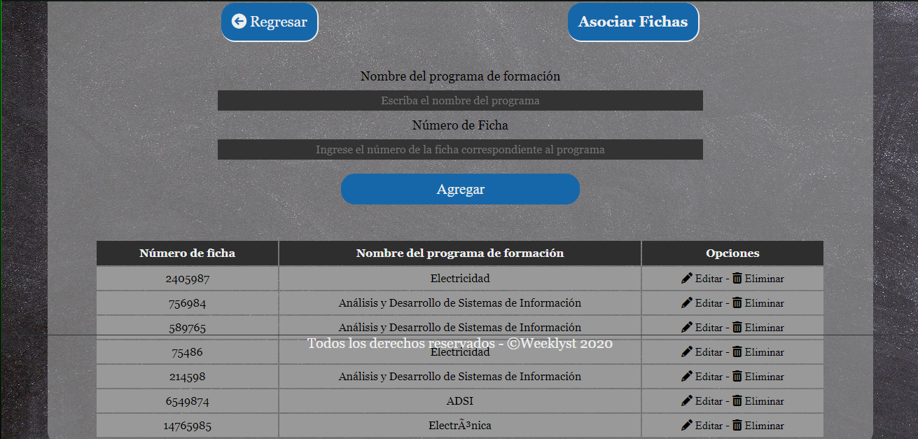

Imagen 28 -vista programas-

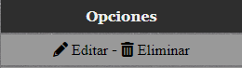

Imagen 29 -vista opciones-

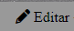

Imagen 30 - botón editar-



Imagen 31 -botón eliminar-

**Asociar Fichas:** Esta opción permite al Instructor asociar su número de documento (que registra también su cuenta) a una ficha determinada de las que ingresó.

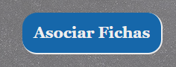

Imagen 32 -botón asociar fichas-

**Para asociar una ficha:** Se selecciona el número de la ficha a la que se desea relacionar la cuenta junto con el número de documento, para que la base de datos registre su relación debidamente.

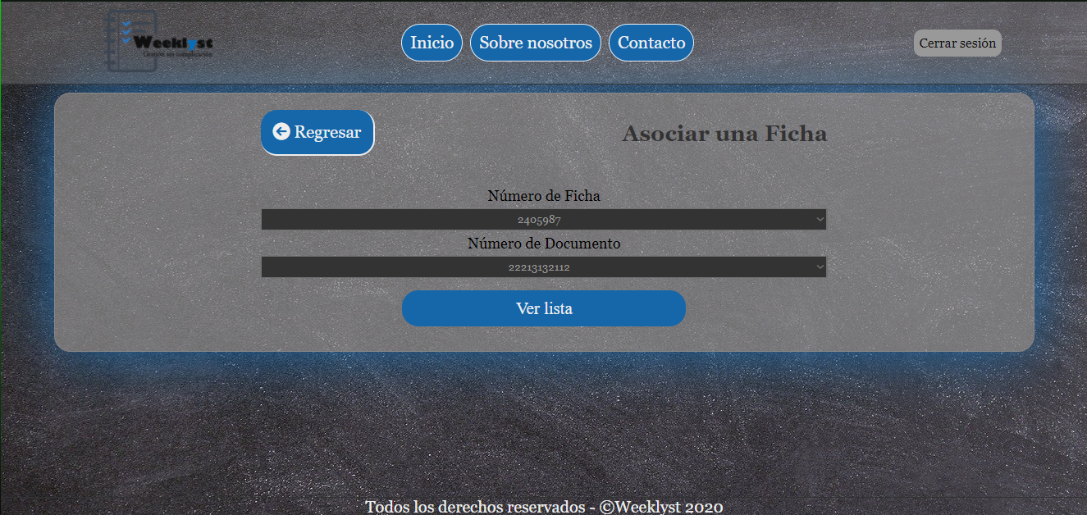

Imagen 33 -vista asociar una ficha-

GLOSARIO:

Interfaz:

Una interfaz se utiliza en informática para nombrar a la conexión funcional entre dos sistemas, programas, dispositivos o componentes de cualquier tipo, que proporciona una comunicación de distintos niveles, permitiendo el intercambio de información.

CRUD: En informática, CRUD es el acrónimo de "Crear, Leer, Actualizar y Borrar", que se usa para referirse a las funciones básicas en bases de datos o la capa de persistencia en un software.

Pruebas caja blanca: Las pruebas de caja blanca se centran en los detalles procedimentales del software, por lo que su diseño está fuertemente ligado al código fuente.

ROL: Colección con nombre de tareas que definen las operaciones disponibles en un servidor de informes.

BIBLIOGRAFÍA

* Como hacer un testing de software

<https://www.tecnologias-informacion.com/testing>

* Terminología de software

[https://economipedia.com/definiciones/software.html#:~:text=El%20término%20software%20es%20un,palabra%20es%20“partes%20blandas](https://economipedia.com/definiciones/software.html#:~:text=El%20t%C3%A9rmino%20software%20es%20un,palabra%20es%20%E2%80%9Cpartes%20blandas)”.